0801
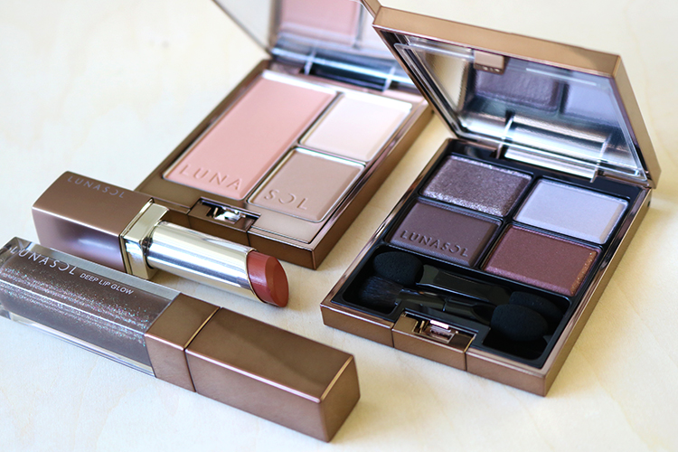

ルナソルの新作がクリック&コレクトで初登場！ただいま予約受付中♪

2018.08.01
オンラインショッピング 化粧品バイヤー
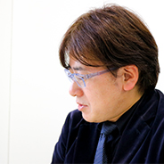
池田

WEBで予約して店頭で受け取れる「クリック&コレクト」。新作コスメも事前予約すれば、発売日以降に確実に手に入れることができるんです。送料もかからず手軽なので、会社帰りに利用されるお客様も多いんですよ。

今回は、ただいま「クリック&コレクト」で予約受付中の〈ルナソル〉のコレクションをご紹介。先着でもらえるポーチも要チェックですよ！

- ここはコレクションという表現で良いでしょうか。

〈ルナソル〉秋のコレクションが登場♪

〈ルナソル〉左上から時計回りに、モデリングフェースコンパクト(01)税込5,400円、ニュアンスシェイドアイズ(01)税込5,400円、ディープリップグロウ(EX01)税込2,700円(※1)、エアリーグロウリップス(07)税込3,240円、※各8.17発売(※1のみ数量限定)

新作が発売されるに注目を集める〈ルナソル〉。8.17(金)に発売される秋のコレクションは、“憬浄化(あこがれじょうか)”がテーマ。石畳の情景からイメージした、美しいニュアンスの影色が揃います。

その中から、おすすめのアイテムとカラーをピックアップ。「クリック&コレクト」で初登場しました！

「クリック&コレクト」の先行予約でオリジナル柄ポーチがもらえる！
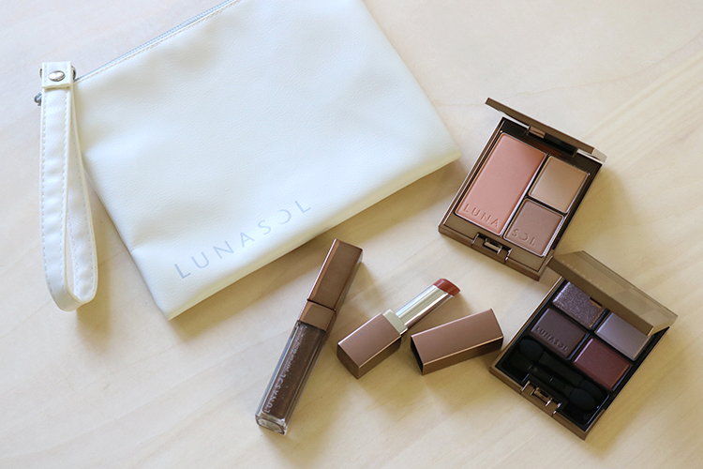

●クリック＆コレクト予約 受付中〜8.9、店頭受け取り日8.17〜
URL

さらに対象の商品を「クリック&コレクト」予約すると先着でオリジナル柄ポーチがついてくるんです。
〈ルナソル〉らしいデザインが大人可愛いとDEPACOスタッフにも好評♪お直し用コスメを入れるのにも重宝しそうですね。

- クリック&コレクト 予約対象アイテム
- ニュアンスシェイドアイズ(01、02)各税込5,400円
- モデリングフェースコンパクト(01)税込5,400円
- エアリーグロウリップス(07)税込3,240円
- ディープリップグロウ(EX01)税込2,700円

オンラインショッピングでも予約受付中。
店頭に受け取りに行くのが難しい方は、「大丸松坂屋オンラインショッピング」でも先行予約を受付中！こちらは発売日の前日まで予約ができますよ。

●大丸松坂屋オンラインショッピング先行予約 受付中〜8.16
URL

DEPACOでは、今後もみなさんに先行予約情報をいち早くお知らせしていきます。ご期待ください！

